## 2.2. Chức năng đăng ký học

### 2.2.1 Giao diện người dùng

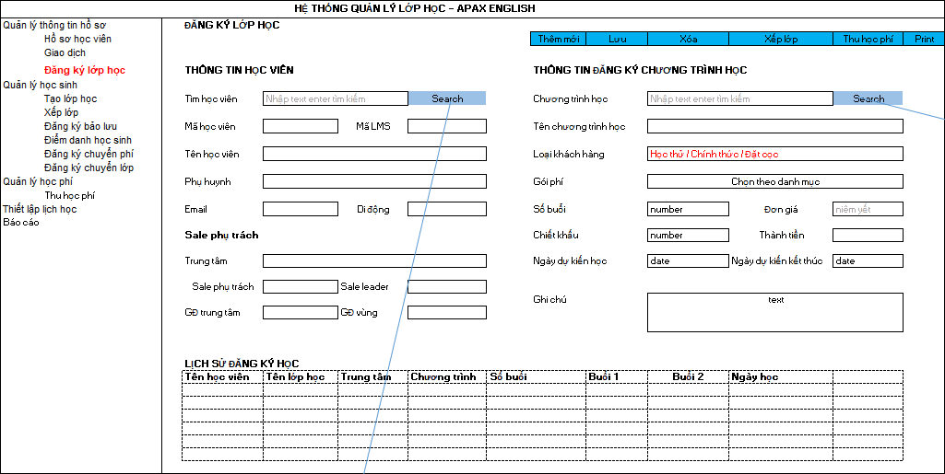

Lịch sử đăng ký học load theo key:

select TH_HOSOKHACHHANG.A_HOSOKHACHHANG, MAKH as mahocvien, TENKHACHHANG as tenhocvien, NGAYKYHOPDONG,TH_HOPDONG.NGAYBATDAU,TH_HOPDONG.NGAYKETTHUC,

SOBUOIHOC,TONGTIEN_HD,ID_LOAIHOPDONG,TH_HOPDONG.ID_DTTC,TH_HOPDONG.J_SALE_LEADER, TH_HOPDONG.J_GD_TRUNGTAM,TH_HOPDONG.J_GD_VUNG

from TH_HOPDONG

left join TH_HOSOKHACHHANG on TH_HOPDONG.J_HOSOKHACHHANG = TH_HOSOKHACHHANG.A_HOSOKHACHHANG

left join TH_HOPDONG_SP on TH_HOPDONG.a_th_hopdong = TH_HOPDONG_SP.J_TH_HOPDONG

where J_HOSOKHACHHANG = (Học viên được chọn từ danh sách lên)

Hình 1: Form nhập đăng ký học

### 2.2.2 Chức năng người dùng

a. Chức năng load danh sách học viên

- Người dùng gõ ký tự tìm kiếm *(theo mã or theo tên học viên)* vào trường Tìm học viên -> Enter or click vào Tìm kiếm. 🡺 Load 1 popup danh sách học viên của trung tâm, và học viên mà account được nhìn thấy. (Tìm kiếm số 1)

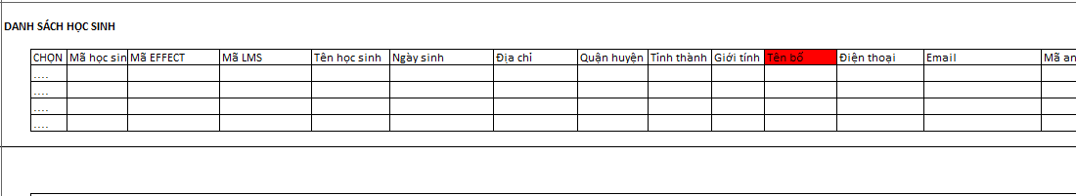

- Click vào một dòng buttom để chọn học viên về thực hiện đăng ký học 🡺 Load các thông tin của học viên lên form theo dữ liệu có trong danh sách.

* Mã học viên
* Lã LMS
* Tên học viên
* Điện thoại , Email
* Phụ huynh
* Sale phụ trách: J_SALE_MAN của học sinh được chọn
* GD vùng, GĐ trung tâm, Sale leader load theo bảng cơ cấu tổ chức nhân sự (Lấy cơ chế sau)

b. Chức năng load danh sách chương trình học

- Người dùng gõ ký tự tìm kiếmvào trường Tìm lớp học -> Enter or click vào Tìm kiếm. 🡺 Load 1 popup danh sách chương trình học theo điều kiện tìm kiếm (Tìm kiếm số 4)

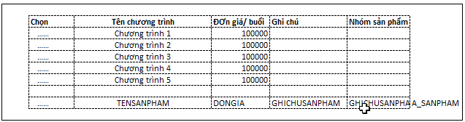

- Click vào một dòng buttom để chọn chương trình học về thực hiện đăng ký học -> Load các thông tin của chương trình lên form đăng ký học.

Các trường lấy dữ liệu

* Các dữ liệu load lên bao gồm
  + Tên chương trình: TENSANPHAM
  + Đơn giá : DONGIA
  + Ghi chú: GHICHUSANPHAM

c.Chức năng đăng đăng ký học

- Người dùng bấm **Thêm mới** để đăng ký học mới.

- Người dùng bấm **Cập nhật** để lưu dữ liệu vào DB.

- Dữ liệu đầu vào:

* Thông tin học viên: tìm kiếm và load thông tin học viên (phần a)
* Chương trình: tìm kiếm và load thông tin chương trình (phần b)
* Trung tâm: Load từ Thông tin hồ sơ học sinh
* Loại khách hàng: Lấy giá trị từ danh mục Loại hợp đồng ( DM_LOAIHOPDONG). Tên cũ là Trạng Thái học
* Gói phí: Lấy giá trị từ Proc APAX_DANGKYHOC_DM_GOIPHI. Với các biến đầu vào là *Tên Trung tâm* và *tên chương trình*
* Số buổi: Load theo proc gói phí. Tuy nhiên cho phép người dùng gõ lại
* Đơn giá : Load theo đơn giá khi chọn chương trình
* Chiết khấu: Load theo proc gói phí. Tuy nhiên cho phép người dùng gõ lại
* Tổng thành tiền = (Số buổi * Đơn giá)*(100-chiết khấu) / 100 = ??
* Ngày đăng ký: Người dùng chọn
* Người đăng ký
* Ghi chú: text

d. Chức năng click nút Xếp lớp

- Khi click vào nút Xếp lớp -> Load thông tin đăng ký học của học viên về form Xếp lớp, (vùng thông tin Danh sách học viên)

e. Chức năng kết nối API với hệ thống LMS để lấy về mã LMS. Update lại vào hồ sơ học viên

### 2.2.3 Dữ liệu

a.Nhóm 1: Thông tin đăng ký học

Lưu các thông tin về lớp học vào bảng TH_HOPDONG trước

|  |  |  |  |
| --- | --- | --- | --- |
| **Tên trường hiển thị** | **Tên trường trong bảng CSDL** | **Kiểu dữ liệu** | **Ghi chú** |
|  | J_HOSOKHACHHANG |  |  |
|  | A_TH_HOPDONG |  | Tự sinh khi thêm bản ghi (là khóa chính) |
| Ngày đăng ký | NGAYKYHOPDONG |  | Load trên form mặc định là ngày hiện tại |
| Ngày dự kiến học | NGAYBATDAT |  |  |
| Ngày kết thúc học | NGAYKETTHUC |  |  |
| Số buổi | SOBUOI |  |  |
| Tổng tiền | TONGTIEN_DH |  | Thành tiền |
| Loại khách hàng | ID_LOAIHOPDONG |  | Trial/ Active / Withdraw ( Trường cũ là trạng thái học) |
| Sale phụ trách | ID_DTTC |  |  |
| Sale leader | J_SALE_LEADER |  |  |
| GĐ trung tâm | J_GD_TRUNGTAM |  |  |
| GĐ vùng | J_GD_VUNG |  |  |

Insert vào TH_HOPDONG_SP sau

|  |  |  |  |
| --- | --- | --- | --- |
| **Tên trường hiển thị** | **Tên trường trong bảng CSDL** | **Kiểu dữ liệu** | **Ghi chú** |
|  | A_TH_HOPDONG_SP |  | (khóa chính) |
|  | J_TH_HOPDONG |  | Load từ đăng ký |
|  | J_SANPHAM |  | Khóa của chương trình học |
| Số buổi | SOLUONG |  |  |
| Đơn giá | DONGIA |  |  |
| Chiết khấu | CHIETKHAU |  |  |
| Tổng thành tiền | THANHTIEN |  |  |

b.Nhóm 2: Thông tin hàng chờ xếp lớp

Lưu các thông tin về thực hiện chờ xếp lớp vào bảng TH_DUBAO trước

|  |  |  |  |
| --- | --- | --- | --- |
| **Tên trường hiển thị** | **Tên trường trong bảng CSDL** | **Kiểu dữ liệu** | **Ghi chú** |
|  | J_HOSOKHACHHANG |  |  |
|  | J_ TH_HOPDONG |  |  |
|  | A_TH_DUBAO |  | Tự sinh khi thêm bản ghi (là khóa chính) |
| Ngày đăng ký | NGAYLAM |  | mặc định là ngày hiện tại |
| Ngày dự kiến học | NGAYGIAOHANG |  |  |
| Ngày kết thúc học | NGAYTHANHTOAN |  | Tính ngày học cuối theo công thức đã thiết lập |
| Hình thức | ID_LYDO_HV |  | = 97 |
| Trạng thái xếp lớp | ID_LYDO_TD |  | = 237 |

Insert vào TH_DUBAO_SANPHAM sau

|  |  |  |  |
| --- | --- | --- | --- |
| **Tên trường hiển thị** | **Tên trường trong bảng CSDL** | **Kiểu dữ liệu** | **Ghi chú** |
|  | A_TH_HOPDONG_SP |  | (khóa chính) |
|  | J_TH_DUBAO |  | Load từ xếp lớp |
|  | J_SANPHAM |  | Khóa của chương trình học |
| Số buổi | SOLUONG |  | Theo số buổi trên form |
| Đơn giá | DONGIA |  |  |
| Chiết khấu | CHIETKHAU |  |  |
| Tổng thành tiền | THANHTIEN |  |  |
| Ngày dự kiến học | DATENOTE1 |  |  |
| Ngày kết thúc học | DATENOTE2 |  | = ngaygiaohang trên bảng th_dubao |
|  |  |  |  |

c. Nhóm 3. Update **TH_HOSOKHACHHANG**

Cập nhật số buổi học và các trường liên quan ( hiện trên form) vào hồ sơ học sinh.

|  |  |  |  |
| --- | --- | --- | --- |
| **Tên trường hiển thị** | **Tên trường trong bảng CSDL** | **Kiểu dữ liệu** | **Ghi chú** |
|  | A_HOSOKHACHHANG |  |  |
| Số buổi | SOBUOI | int |  |
|  |  |  |  |

Update TH_HOSOKHACHHANG set SOBUOI = @SOBUOI where MAKH = @MAHOCSINH